Конспект урока по теме: «Столбчатые диаграммы»

- Организационный этап.
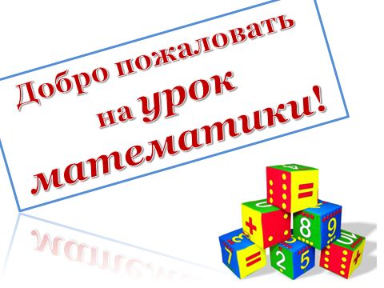
Здравствуйте, ребята! Меня зовут Татьяна Валентиновна. И сегодня я у вас в гостях с занятием по математике.
Давайте поприветствуем друг друга.
А теперь вы поприветствуйте друг друга, взявшись за руки. Выберите капитана группы, подняв его руки вверх.
(Перечислить имена капитанов) – приятно познакомиться.
Я желаю нам хорошего настроения и плодотворной работы.
- Мотивирование к учебной деятельности
Перед тем, как начать урок, мне бы хотелось узнать вас получше, поэтому я предлагаю вам ответить на несколько вопросов.
Ребята, посмотрите, пожалуйста, у вас на партах лежат пульты. Возьмите их в руки. Нажмите кнопку ОК. Проверьте, появилась ли на дисплеях антенна.
У всех появилась? Отлично!
Теперь я попрошу вас не нажимать никаких лишних кнопок, кроме тех, которые понадобятся вам для ответа на вопрос.
Итак, начнем.
(Учащиеся отвечают на вопросы с помощью системы голосования ARS 2012).
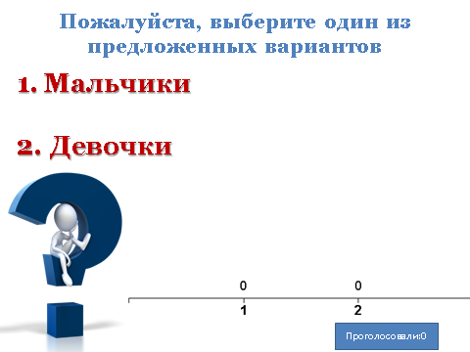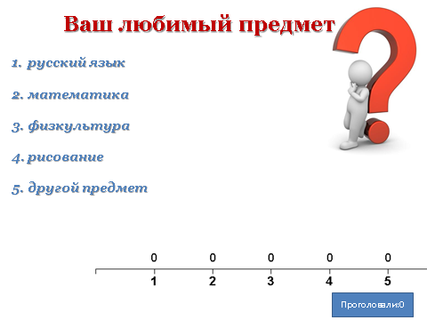

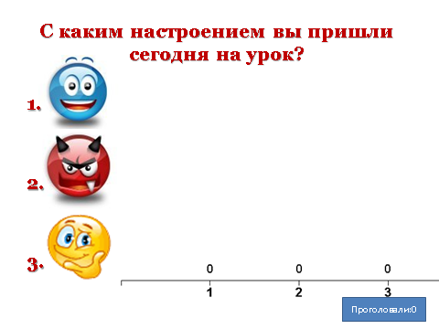
После окончания голосования делаю вывод:
- Я могу сказать, что сегодня в классе присутствуют *** мальчиков, ***девочек;
- самым любимым предметом в вашем классе является ***
- в основном все ребята пришли на урок в ***** настроении.

Хотели бы вы научиться обрабатывать информацию так же быстро?
Я вам в этом помогу!

- Открытие новых знаний.
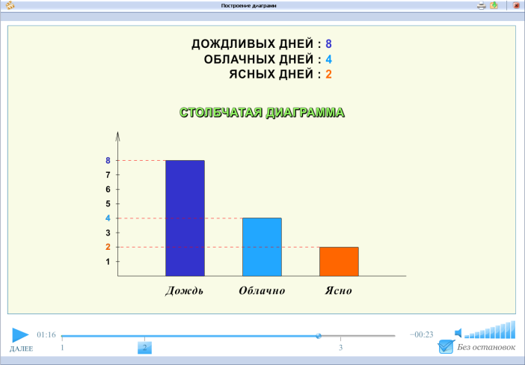
- Предлагаю вам посмотреть флэш-демонстрацию (Электронное приложение к учебнику «Математика Сферы», 5 класс). Вам понадобятся: лист бумаги, угольник и карандаш. Слушайте внимательно и выполняйте по образцу.
- (Учащиеся слушают и выполняют работу по образцу).
- - Покажите, что у вас получилось? Что вы только что построили? Обратите внимание на экран - как называется эта картинка.

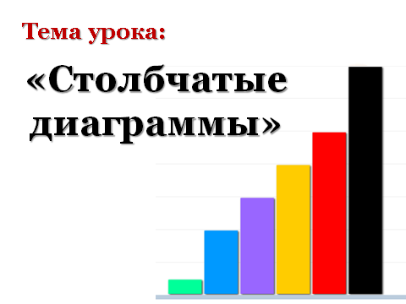
Итак, тема нашего занятия «Столбчатые диаграммы».

- Целеполагание.
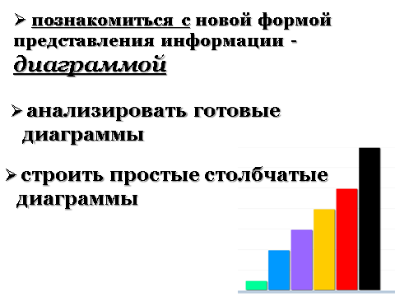
Вам понравилось? Итак, с помощью чего можно быстро обработать полученную информацию? А чему нужно научиться для этого? Или, может быть, о чем узнать?
(Учащиеся формулируют цель и задачи урока, учитель обобщает)
Согласны вы с такой формулировкой?

- Первичное усвоение новых знаний.
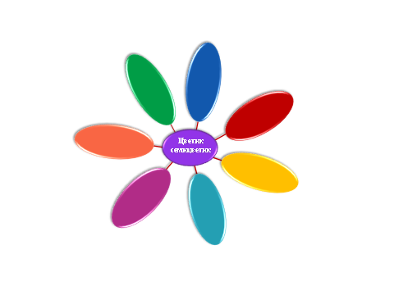
Вы любите играть? Предлагаю вам поиграть в игру «Цветик-семицветик».
Согласны?
Правила игры очень просты: группы по очереди выбирают лепесток, за которым скрывается вопрос. Если группа отвечает на свое вопрос правильно - получает бонус, в виде вот такой звезды. Ход переходит к следующей группе. Если, вдруг, группа не отвечает на свой вопрос, у других команд есть шанс исправить ситуацию и заработать дополнительный бонус, право выбирать лепесток переходит к ним.
Правила игры понятны? Тогда начнем.
Первый лепесток выбирает 1-ая группа. (Учитель в это время заполняет «Рейтинг групп», за правильный ответ – прикрепляет бонус).
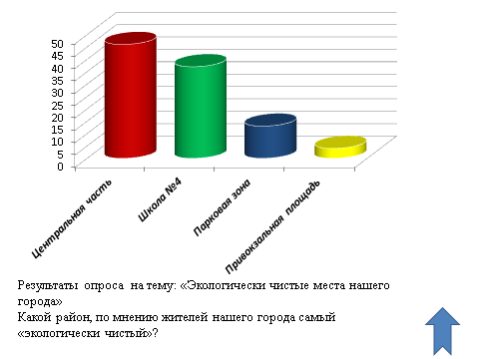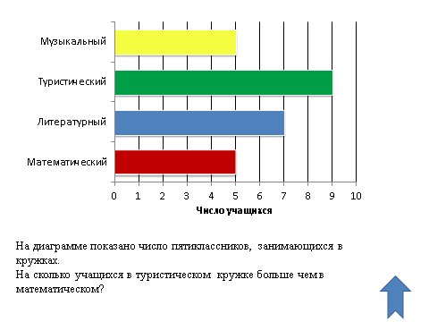

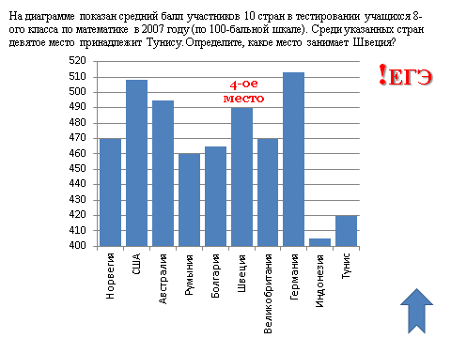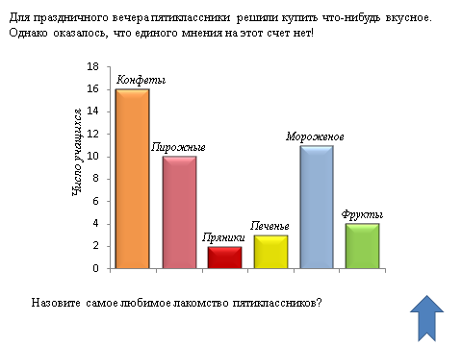

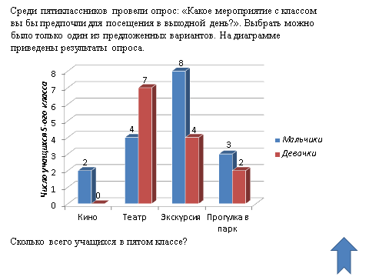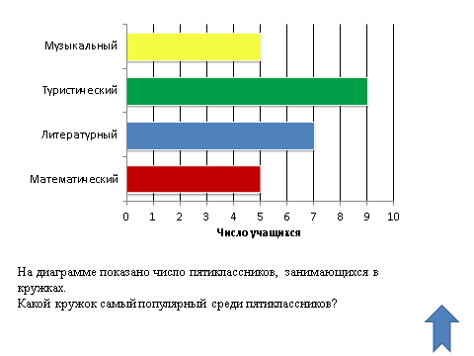

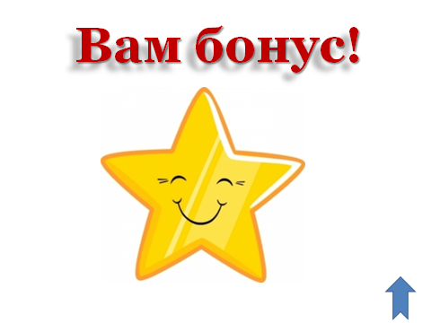

Физ. минутка
Все лепестки с нашего цветочка облетели. Вы хорошо поработали, пора и отдохнуть.
Я попрошу вас выйти в центр класса.
Внимательно слушайте и выполняйте несложные упражнения.
Физ. минутка «Диаграммы»
У доски по росту станьте. Сколько всех вас, сосчитайте!
Кто всех выше, ниже кто? Нам понятно все равно!
Кого больше? Будем знать, если правильно считать!
Ну-ка, девочки, присели
На мальчишек посмотрели
Сколько мальчиков? Опять нужно вместе сосчитать!
Кто всех выше, покажите…
Встаньте ровно и замрите!
Теперь, мальчики, присели
На девчонок посмотрели
Кто второй стоит по росту?
Поднимитесь, станьте просто.
Мы размялись, чтоб опять диаграммы изучать!

Ребята, а никто не обратил внимание, на что похожа наша разминка?
Пожалуйста, вернитесь на свои места.
- Первичная проверка понимания.

Ребята, проводили ли вы когда-нибудь опрос? Сейчас у вас появится такая возможность. Предлагаю вам побыть немного исследователями – социологами.

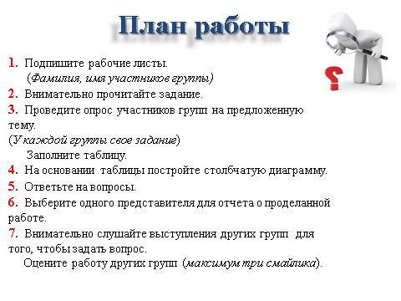
Обратите внимание, общий для всех план работы показан на экране.

У каждой группы на парте лежит рабочий лист (Рабочий лист №1, Рабочий лист №2, Рабочий лист №3) с заданием только для неё.
Прочитайте задание, обсудите в группах и приступайте к работе. Время выполнение задания - 5 минут. (Запустить таймер с обратным отсчетом)
Если у вас возникнут какие-то вопросы, поднимите, пожалуйста, руку, я постараюсь вам помочь.
План работы. (Общий)
1) Внимательно прочитайте задание.
2) Проведите опрос участников групп на предложенную тему.
(У каждой группы свое задание).
3) Заполните таблицу.
4) На основании таблицы постройте столбчатую диаграмму.
5) Ответьте на вопросы.
6) Капитан представляет отчет о проделанной работе.
7) Слушайте внимательно отчеты других групп, чтобы оценить их работу (максимум три бонуса).

Учащиеся отчитываются о проделанной работе (демонстрируют свою работу с помощью документ-камеры), оценивают друг друга.

Ребята, давайте посмотрим на наш «Рейтинг групп». Похож ли он на диаграмму? Немножко похож.
На самом деле мы построили «пиктограмму» - разновидность диаграмм.
Попробуем прочитать эту пиктограмму: у кого сегодня самый высокий рейтинг? А кому повезёт в следующий раз?

- Рефлексия
Чтобы подвести итог нашего занятия, предлагаю вам еще раз ответить на несколько вопросов. (Учащиеся отвечают на вопросы с помощью системы голосования ARS 2012).
Возьмите в руки пульты, проверьте есть ли антенна, если нет – нажмите кнопку ОК.
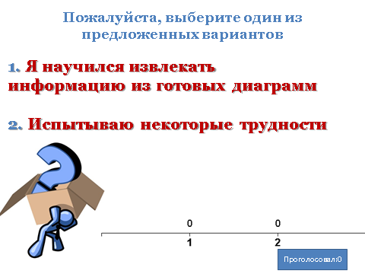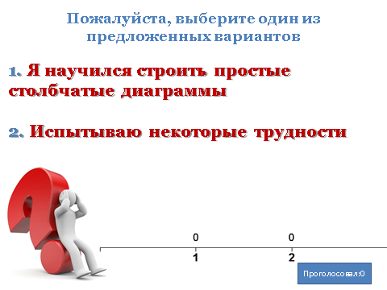
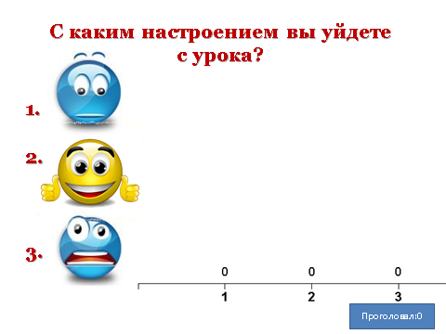
Учащиеся делают выводы по готовым диаграммам.

По данным диаграммам видно, что все, чего вы хотели достичь на этом занятии, вы достигли! А, значит, мы с вами провели время с пользой.
Спасибо за работу, ребята!

